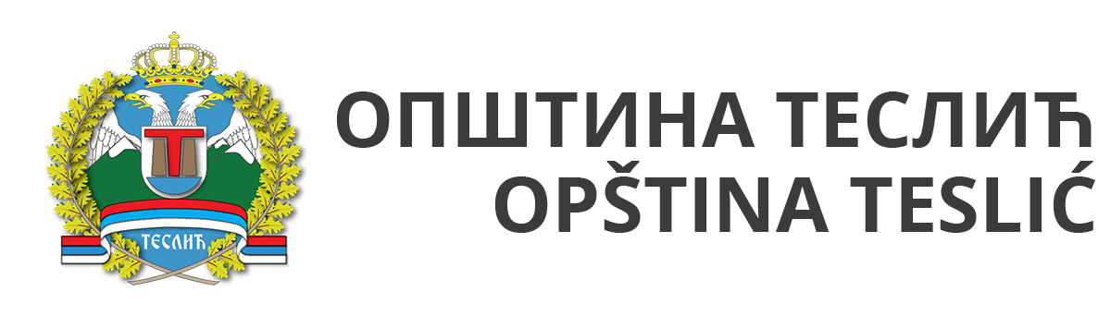

u partnerstvu sa Opštinom Teslić

Izvještaj o održanom IV mentorskom sastanku u okviru Javnog poziva za predaju projektnih prijedloga u sklopu projekta Regionalni program lokalne demokratije na Zapadnom Balkanu (ReLOaD) u opštini Teslić

U okviru Javnog poziva za organizacije civilnog društva/nevladine organizacije za predaju prijedloga projekata koji se organizuje u sklopu projekta „Regionalni program lokalne demokratije na Zapadnom Balkanu“ (ReLOaD)u saradnji sa Opštinom Teslić, u utorak 23. jula 2019. godine u trajanju od 12.00 do 14.30 sati održan je četvrti od četiri od četiri planirana mentorska sastanka za zainteresovane predstavnike/ce organizacija civilnog društva (OCD).
Sastanku je, pored mentora i predstavnika opštine Teslić , prisustvovala/e 7 učesnika iz 6 organizacija civilnog društva . Svih sedam su bili osobe muškog spola.
Treba istaći da je mentorskom sastanku prethodila druga sesija Otvorenih vrata koju je organizovao UNDP i čija je predstavnica vodila tu sesiju. Sesija je iskorištena da se odgovori na neka od tehničkih pitanja vezanih za proces apliciranja i to je poslužilo kao odličan uvod u sam mentorski sastanak.
Obzirom da je ovo bio posljednji mentorski sastanak, gotovo svi učesnici su došli sa urađenim logičkim okvirima, aplikacionom formom i budžetom, te je najveći dio sastanka protekao u ukazivanju na određene manjkavosti unutar onog što su uradili te pojašnjavanju načina kako da te manjkavosti otklone. U principu radilo se o detaljima, jer sami logički okviri, kao i aplikaciona forma su postavljeni na način da odgovaraju uobičajenim standardima projektnih prijedloga. Svaki od učesnika dobio je dodatne savjete, i oni su se kretali od potrebe da se pojasne aktivnosti, jasnijeg definiranja specifičnih ciljeva i rezultata, te posebno definisanju indikatora i njihovom vezivanju za tačno određeni rezultat ili specifični cilj.
Takođe je objašnjen i dio vezan za monitoring gdje je naglašeno da aplikanti moraju da objasne na koji način će provoditi interni monitoring aktivnosti ali i kako će organizovati proces izvještavanja prema donatorima.
Kada je riječ o budžetu, interesantno je napomenuti da nije bilo posebnih pitanja i gotovo svi učesnici su istakli da su razumjeli osnove budžetiranja i da nisu imali nekih poteškoća prilikom kreiranja budžeta. Dodatno je prikazan način na koji se prikazuje plan utroška sredstva iz granta te naglašena njegova povezanost sa planom aktivnosti.
Učesnicima je sugerirano da posebnu pažnju obrate dokumentima koje su dužni poslati u sklopu aplikacionog materijala kako se ne bi desilo da budu odbijeni već na administrativno-tehničkoj provjeri.
Na kraju sesije, učesnici su se zahvalili UNDP što je ponudio mentorske usluge i omogućio im da neke od nejasnoća koje su imali razjasne. Takođe, posebna zahvala pripada i predstavniku opštine Teslić koji je sa svoje strane uradio sve da bi kako učesnicima mentorskih sastanaka tako i samom mentoru, omogućio kvalitetne uslove za rad.

Regionalni program lokalne demokratije na Zapadnom Balkanu (ReLOaD) finansira Europska unija (EU), a provodi Razvojni program Ujedinjenih naroda (UNDP).

